1. 什么是生成器？

<https://blog.csdn.net/qq_35976351/article/details/79680121>

简单几点：

yield关键字

如果换成[]换成()，那么会成为生成器的表达式。

生成器不能直接给出长度

代表了一个无限的流。内存使用更加高效。

1. python  is ==的区别？

is 比较的是**两个实例对象是不是完全相同，它们是不是同一个对象，占用的内存地址是否相同**。

== 比较的是**两个对象的内容是否相等，即内存地址可以不一样，内容一样就可以了**。

1. python方法解析顺序？

<https://blog.csdn.net/weixin_35653315/article/details/78107466>

1. 如何判断两个字典是否一样？

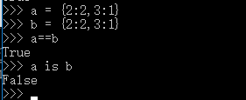

1. 如何在list头上删元素？

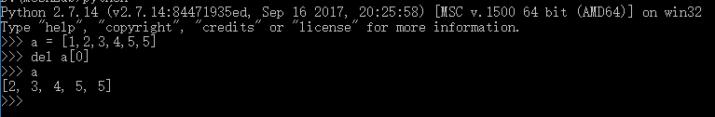

1. 字符串拼接(join)

语法: str.join(sequence)

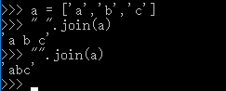

1. python dictionary和list有什么区别，dictionary内部怎么实现的。
2. List底层怎么实现？
3. 手写dict排序

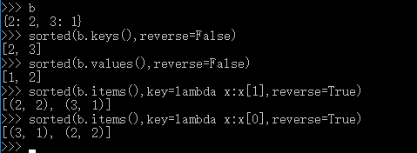

1. m*k   n*k两矩阵计算欧几里得距离np.tile？
2. 可变/不可变类型，函数参数传递是否改变
3. zip作用。numpy里面的list的引号是什么意思?
4. Python多线程，多进程。锁。
5. python里面list的[]重载的是哪个函数。